Беларуская літаратура
9 клас. Заняткі № 37.
Тэма: Максім Танк. Слова пра паэта. Тэмы і вобразы паэзіі
Тып: урок вывучэння новага матэрыялу
Узаемасувязь з ведамі, атрыманымі раней: урок першы з двух урокаў, прысвечаных творчасці Максіма Танка. Вучні знаёміліся з творчасцю паэта ў 8 класе, аналізавалі верш філасофскай лірыкі “Шчасце”
Мэта: вучні пазнаёмяцца з фактамі біяграфіі Максіма Танка, якія спрыялі развіццю яго таленту, змогуць раскрыць шырокі творчы дыяпазон танкаўскай паэзіі і адметнасці яго лірыкі; будуць даваць самастойную ацэнку лірычным творам паэта [3, с.68]
Мэта ўрока мовай вучняў: плануецца, што напрыканцы ўрока вучні будуць ведаць асноўныя звесткі пра жыццё і творчасць Максіма Танка; шырокі творчы дыяпазон і адметнасць лірыкі паэта;
будуць умець адбіраць і сістэматызаваць матэрыял з розных крыніц для характарыстыкі творчасці Максіма Танка
Задачы асобаснага развіцця:
спрыяць развіццю ўменняў працаваць з рознымі крыніцамі інфармацыі; выказваць і абгрунтоўваць сваё меркаванне, рабіць высновы;
садзейнічаць фарміраванню навыкаў крытычнага мыслення, развіццю творчага мыслення; развіццю ўменняў выказваць і абгрунтоўваць сваё меркаванне, рабіць высновы;
удасканальваць камунікатыўныя ўменні, неабходныя для работы ў пары, у групе;
сродкамі зместу ўрока выхоўваць павагу да свайго народа і роднай мовы.
Наштобузу (на што буду звяртаць увагу):
1. Асноўныя факты біяграфіі Максіма Танка.
2. Разнастайнасць творчага дыяпазону паэта.
3. Адметнасці лірыкі Максіма Танка.
Ключавое пытанне: У чым бачыць Максім Танк вартасць і годнасць чалавечага існавання?
Метады і прыёмы: даследчы метад, метад творчага чытання, эўрыстычная гутарка, праца ў групах, праца ў парах
Абсталяванне: падручнік, камп’ютар, выхад у Інтэрнэт, сцікеры, фламастары
Ход урока:
1. Арганізацыйны момант.
Задача: псіхалагічна падрыхтаваць вучняў да ўрока, настроіць на супрацоўніцтва.
2. Праверка індывідуальнага дамашняга задання.
Задача: актуалізаваць апорныя веды і ўменні, сфарміраваць пазнавальныя матывы.
Першым індывідуальным дамашнім заданнем было стварыць відэаролік на тэму “Максім Танк – грамадзянін і патрыёт” па матэрыялах дакументальных фільмаў “Максім Танк. Пясняр нарачанскага краю”, “Гэта мы”. Вучні самастойна падбіралі матэрыял з гатовага відэа, зрабілі мантаж, агучылі. На ўроку яны прадстаўляюць ролік класу. Другім індывідуальным дамашнім заданнем было падрыхтаваць прэзентацыю ў фармаце Pecha Kucha на тэму “20 цікавых фактаў пра Максіма Танка-чалавека і сем’яніна”, карыстаючыся матэрыяламі сайта https://news.tut.by. (“Класікі без глянцу. Максім Танк – кароль прэферансу “ - успаміны сына паэта Максіма). Прэзентацыя ў фармаце Pecha Kucha - такі фармат цікавы тым, што за кароткі прамежак часу - 20 слайдаў па 20 секунд кожны - дакладчык павінен паспець расказаць толькі самае галоўнае і цікавае, падмацаваўшы свой аповед самастойна падабранымі карцінкамі, і не згубіць увагу слухачоў. Падобныя прэзентацыі развіваюць вербальныя камунікатыўныя навыкі навучэнцаў, фарміруюць навыкі апрацоўкі інфармацыі.
Вучні знаёмяцца з відэаролікам і прэзентацыяй і запісваюць асноўныя звесткі ў сшытак у выглядзе канспекта або табліцы ці апорных словазлучэнняў. Пасля выступлення дакладчыкаў кожны павінен агучыць 1 самы яркі факт пра Максіма Танка, які запомніўся.
3. Вывучэнне новага матэрыялу.
Задача: арганізаваць мэтанакіраваную пазнавальную дзейнасць вучняў.
1) Праца ў групах.
1група:карыстаючыся сайтам https://be.wikipedia.org/wiki/Галоўная_старонка; на імправізаванай геаграфічнай карце Беларусі неабходна пазначыць месцы і гады вучобы Максіма Танка.
2 група: карыстаючыся сайтам http://maksimtank.ru/vershy, падабраць радкі з вершаў філасофскай лірыкі Максіма Танка для зборніка вершаў на тэму “У чым сэнс чалавечага існавання?”. Зборнік аформіць: прыдумаць форму, вокладку, дапоўніць фотаздымкамі. У зборнік могуць увайсці такія радкі з вершаў Максіма Танка, як “Садзіце лясы! Садзіце лясы! Ва ўсе гадавіны, прыгоды, часы!”; “Быць чалавекам я рад, быць ім хацеў бы заўсёды, а на ўсё іншае, брат, я не даю сваёй згоды”; “Непакой за цябе, зямля мая, - мой хлеб надзённы!”; “Хочацца вучыцца ў мове сваёй роднай”, “ І толькі тады становішся чалавекам, калі ўсе могуць спадзявацца на цябе”, “Вось тут і спыніся на нечым у гэтым жыцці, чалавеча!” і г.д.
3 група: карыстаючыся падручнікам [1, с.189], суаднесці ілюстрацыыі з фактамі жыцця і творчасці паэта. Гэта можа быць граніт (адзін з псеўданімаў паэта А.Граніт), завушніцы (верш “Завушніцы”), партрэт Скарыны (узнагароджаны медалём Францыска Скарыны), ілюстрацыя вожыка (працаваў галоўным рэдактарам у часопісе “Вожык”) і г.д.
4. Кантроль, самакантроль, карэкцыя ведаў.
Задача: ажыццявіць кантроль і карэкцыю, арганізаваць самакантроль і самаацэнку вучнямі ўзроўню засваення ведаў, у развіцці ўменняў, паспяховасці сваёй дзейнасці.
Кожная група абараняе сваё заданне.
5. Выпрацоўка практычных навыкаў.
Задача: стварыць умовы для засваення вучнямі ведаў у форме дзейнасці, развіцця спосабаў мыслядзейнасці
1) Вучням прапаноўваюцца вершы і ілюстрацыі да іх. Неабходна суаднесці вершы Максіма Танка пейзажнай лірыкі з ілюстрацыямі на слайдах. Выразна прачытаць, пеаралічыць вобразы, якія паўстаюць перад вачыма, параўнаць з прапанаванымі карцінкамі. Адзначыць ролю вобразных сродкаў у апісанні пейзажу.
2) Праглядзець відэакліп на песню ансамбля “Песняры” “Завушніцы” на словы Максіма Танка (кліп створаны вучнямі 10 класа ў прошлым навучальным годзе) [4] . Суаднесці відэарад і музычны пасыл кампазітара Уладзіміра Мулявіна з радкамі з верша.
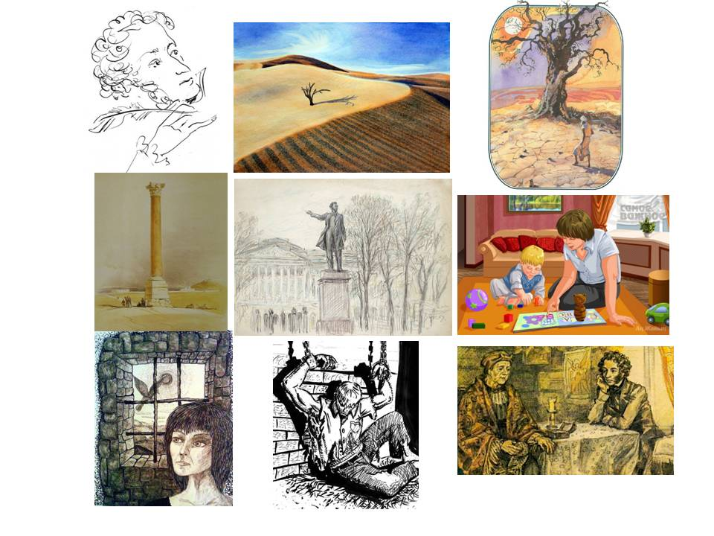
3) Разгадаць кросэнс і назваць вершы А.С.Пушкіна, якія пераклаў Максім Танк. (“Анчар”, “Вязень”, “Няньцы”, “Я помнік збудаваў сабе нерукатворны”). Знаёмства з перакладамі М.Танка.

4) Адкажыце на пытанне з падручніка [1, с.195] Пазнаёмцеся з партрэтамі Максіма Танка (мастакі С. Герус, Г. Гарэлаў, Н. Шчасная і інш.), фотаздымкам помніка паэту (скульптары І. Міско, А. Фінскі). Якія рысы характару майстра слова і ў якіх дэталях выяўлены ў іх?
5) Разгледзьце наступны запіс. Паразважайце над яго зместам. Успомніце, да якой паэтычнай формы ён падобны. Карыстаючыся гэтым запісам, прааналізуйце некалькі верлібраў М.Танка. [2, с.28]
В — вольны, вобразны;
Е — еўрапейскі;
Р — раскаваны;
Л — лаканічны;
І — інтэлектуальны;
Б — багаты сэнсава;
Р— роздумны, разважальны.
6. Дапішыце апошні радок аднаго з верлібраў М.Танка. Суаднясіце свой выбар з аўтарскім. На аснове прапанаванага твора пакажыце глыбокую філасафічнасць верлібра як мастацкай формы [2, с.30].
Ты толькі намёк на чалавека,
Калі ва ўсім спадзяешся на маці.
Ты толькі трэць чалавека,
Калі ва ўсім спадзяешся на сяброўства.
Ты толькі палова чалавека,
Калі ва ўсім спадзяешся на каханне.
І толькі тады ты чалавек,
Калі…
(Калі ўсе могуць спадзявацца на цябе”)
7. Пытанне 12 падручніка [1, с.200 ]. Уявіце сябе ў творчай лабараторыі паэта. Паспрабуйце дапісаць радок верша Максіма Танка:
Усё мае працяг жыцця:
Нітка – у туга навітым клубку,
Дарога – у імкненні за небасхіл,
Песня – у водгаласах рэха,
Зерне – у хлебе надзённым,
Любоў – у сонечнай усмешцы дзіцяці.
Усё мае свой працяг жыцця,
Апроч…
Праўнайце свае варыянты з вершам Максіма Танка, змешчаным у Дадатку, і паразважайце, чаму паэт даў менавіта такі адказ.
6. Падвядзенне вынікаў.
Задача: садзейнічаць фарміраванню адэкватнай самаацэнкі вучняў
На працягу ўрока вучні разам з настаўнікам складаюць інтэлект-карту, у якую ўпісваюць асноўныя факты пра жыццё і дзейнасць Максіма Танка, з якімі пазнаёміліся ў ходзе ўрока (Максім Танк – чалавек, сем’янін, патрыёт, грамадзянін, паэт, перакладчык). Запоўніўшы інтэлект-карту, робяць вынік – даюць адказ на ключавое пытанне: У чым бачыцць Максім Танк вартасць і годнасць чалавечага існавання?
Чалавек – заўзяты паляўнічы, прыхільнік меладрам і баявікоў; меў цудоўны почырк; любіў гуляць у прэферанс з К.Крапівой, М.Лужаніным, А.Куляшовым і заўсёды выігрываў; любіў малако, сала і цыбулю; добры рыбак, сам не толькі лавіў рыбу, але і чысціў, мыў, рэзаў на кавалкі і прыносіў жонцы смажыць; часта гуляў у гарадкі, шахматы, більярд.
Сем’янін – з жонкай Асаевіч Любоўю Андрэеўнай пражыў 56 гадоў; жонка была для Максіма Танка першым слухачом, крытыкам і цэнзарам; называў яе ласкава Любаша; у 2-хпакаёвай кватэры жылі 8 чалавек: Яўген Іванавіч Скурко, яго жонка, яго брат і сястра, пляменніца Любові Андрэеўны і трое дзяцей.
Патрыёт – працаваў у агітплакаце “Раздавім фашысцкую гадзіну”; вёў рэвалюцыйную дзейнасць на Віленшчыне і Навагрудчыне; выступаў супраць вынікаў рэферэндуму 1995 года.
7. Рэфлексія.
Задача: стварыць умовы для асэнсавання эфектыўнасці пазнавальнай дзейнасці вучняў і асобасных сэнсаў у вывучэнні тэмы.
Адказ на ключавое пытанне: У чым бачыцць Максім Танк вартасць і годнасць чалавечага існавання?
8. Інфармацыя пра дамашняе заданне.
Задача: забяспечыць разуменне вучнямі мэтаў, зместу выканання дамашняга задання
Вывучыць на памяць верш М.Танка “Ты яшчэ толькі намёк на чалавека…”

Спіс выкарыстанай літаратуры

1. Беларуская літаратура. Вучэбны дапаможнік для вучняў 9 класа ўстаноў агульнай сярэдняй адукацыіз беларускай і рускай мовамі навучання / Праскаловіч В.У., Рагойша В.П., Шамякіна Т.І. — Мінск: НІА, 2019 — 286 с.
2. Беларуская літаратура: зборнік творчых заданняў для тэматычнага кантролю:10—11 класы: дапам. для настаўнікаў устаноў агул. сярэд. адукацыі з беларус. і рус. мовамі навучання / М. У. Грынько, А. В. Руцкая, І. М. Гоўзіч. — Мінск: Аверсэв, 2012. — 79 с. — (Кантрольна-вымяральныя матэрыялы).
3. Беларуская мова і літаратура. 9 клас. Прыкладнае каляндарна-тэматычнае планаванне. 2019/2010 навучальны год / Міхнёнак С.С., Кушнярэвіч В.В. – Мінск: Аверсэв, 2019 – 78 с.
4. Паляшчук, А.А. Відэафайлы на сайце https://spaklik.wixsite.com/mysite – відэаролікі, відэакліпы, відэарэфераты, створаныя вучнямі да ўрокаў беларускай літаратуры ў дапамогу настаўнікам [Электронны рэсурс]: рэжым доступу https://spaklik.wixsite.com/mysite/video- Дата доступу: 21.01.2018.

